ОТЧЁТ ПО ПАКТИЧЕСКОРЙ РАБОТЕ №3
Тема: Тестирование видеосистемы ПК и запись характеристик
Цель работы: Изучение программных средств по обслуживанию видеосистемы.

Задание №1: Скачайте программу по тестированию видеокарты FurMark (https://geeks3d.com/furmark/downloads/) и установите её на компьютер.
Ход выполнения

Я скачал и установил FurMark (рис. 1).
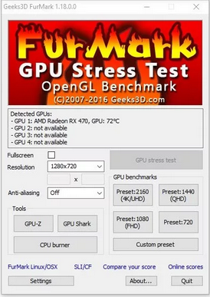
Рисунок 1 – FurMark

Задание №2: Используя встроенную утилиту GPU-Z, определить все параметры тестируемой видеокарты и зафиксировать в отчёте.
Ход выполнения

Также я установил утилиту GPU-Z и запустил её (рис. 2).

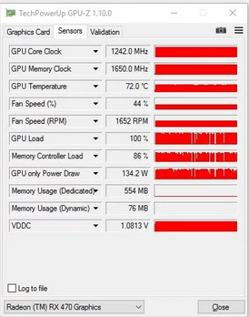
Рисунок 2 – GPU-Z

Задание №3: Провести тестирование видеокарты с помощью программы FurMark.
Ход выполнения

Затем я провёл тестирование GPU с помощью FurMark (рис. 3).

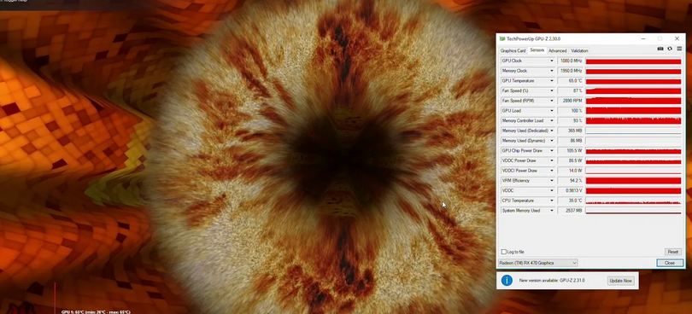
Рисунок 3 – Тест GPU

